IOT102 - SP24 - FPT University

BÁO CÁO DỰ ÁN

HỆ THỐNG GIÁM SÁT THỨC ĂN CHĂN NUÔI TỰ ĐỘNG

Thực hiện bởi: Nhóm 9 - SE1828

# **Tóm tắt**

Đây là bản báo cáo dự án tổng kết môn IOT102, học kỳ Spring 2024, Đại học FPT Hà Nội. “Hệ thống giám sát thức ăn chăn nuôi tự động” là dự án được thực hiện bởi Nhóm 9, lớp SE1828(phụ lục 3, 4) nhằm tích hợp công nghệ IoT vào bối cảnh nông nghiệp. Bằng cách sử dụng vi điều khiển Arduino Uno R3 và các cảm biến, nhóm đã thiết kế một hệ thống quản lý thức ăn và nước uống tự động, thông minh, mang lại hiệu quả tích cực trong lĩnh vực chăn nuôi gia súc, gia cầm.

# Mục lục

## Tóm tắt

## Mục lục

## Giới thiệu

### Ý tưởng

### Lợi ích của dự án

## Nội dung

### Thiết kế hệ thống

#### Linh kiện đã sử dụng

#### Mạch nguyên lý

#### Mạch mô phỏng

#### Mạch thực tế

### Nguyên lý hoạt động

#### Giải thích thuật toán

#### Lưu đồ thuật toán

## Kết luận

### Kết quả đạt được

### Vấn đề cần khắc phục

### Tiềm năng phát triển

## Phụ lục

### Các liên kết liên quan

### Lưu ý trong lắp đặt và vận hành

### Danh sách thành viên trong nhóm

# Giới thiệu

## Ý tưởng

Dự án “Hệ thống giám sát thức ăn chăn nuôi tự động” là dự án chế tạo máy quản lý thức ăn chăn nuôi tự hành, yêu cầu tối thiểu về sự tham gia của con người. Máy được thiết kế để vận hành trên 3 nguyên lý:

* Giám sát chính xác lượng thức ăn và nước uống còn lại trong các máng.
* Tự động nạp thức ăn và nước uống mà không cần sự giám sát của con người cho đến khi cạn nguồn cung.
* Vận hành thông minh: máy chỉ tiến hành nạp thức ăn khi cần thiết và hệ thống được đảm bảo đang trong trạng thái an toàn.

## Lợi ích của dự án

Máy được thiết kế để tăng năng suất và hiệu quả trong chăn nuôi. Cụ thể, một số lợi ích mà thiết kế này mang lại bao gồm:

* Giảm thiểu yêu cầu về sức người, nhân lực: Qua phương pháp tự động hóa, có thể giảm thiểu tối đa yêu cầu con người vận hành, từ đó giải phóng nhân lực để tập trung xử lý những công việc, vấn đề khác cấp bách hơn.
* Tiết kiệm nguồn thức ăn: Máy chỉ nạp thức ăn khi thấy cần thiết và an toàn, hạn chế được lãng phí thức ăn qua việc để thừa thức ăn hay làm thức ăn rơi vãi trong quá trình bổ sung.
* Độ chính xác cao: Máy sử dụng kết hợp số lượng lớn các loại cảm biến khác nhau để có thể giám sát một cách chính xác trạng thái của máng thức ăn, máng nước trong thời gian thực để đưa ra các điều chỉnh cần thiết.
* Dễ dàng lắp đặt, điều chỉnh, vận hành: Máy được thiết kế đơn giản, tiện cho việc lắp đặt và mở rộng quy mô. Chương trình máy được thiết kế để kỹ thuật viên dễ dàng căn chỉnh các thông số để phù hợp với tình huống và môi trường sử dụng cụ thể. Máy hoạt động tự hành nên người dùng có thể dễ dàng vận hành máy mà không đòi hỏi chuyên môn cao.

Với dự án “Hệ thống giám sát thức ăn chăn nuôi tự động”, nhóm hướng đến việc mang lại một giải pháp chăn nuôi hiệu suất cao, tự động, linh hoạt và hiệu quả toàn diện.

# Nội dung

## Thiết kế hệ thống

### Linh kiện đã sử dụng

* Vi điều khiển: Arduino Uno R3
* Cảm biến dò hiện diện: Cảm biến đo khoảng cách siêu âm HY-SRF05
* Bộ điều khiển hộp thức ăn: Servo micro SG90
* Cảm biến trạng thái máng ăn: Điện trở quang thường
* Cảm biến mức nước: Cảm biến đo mức nước SEN18
* Bơm nước: Bơm chìm mini tự mồi 5V
* Điều khiển bơm: Rơ-le điện từ JQC-3FF-S-Z 5V 12A
* Breadboard MB-102 830 lỗ
* Điện trở 330 Ohm
* Đèn LED vàng

### Mạch nguyên lý

(Sơ đồ mạch nguyên lý và mạch mô phỏng chưa bao gồm hệ thống bơm do giới hạn của chương trình mô phỏng Tinkercad)

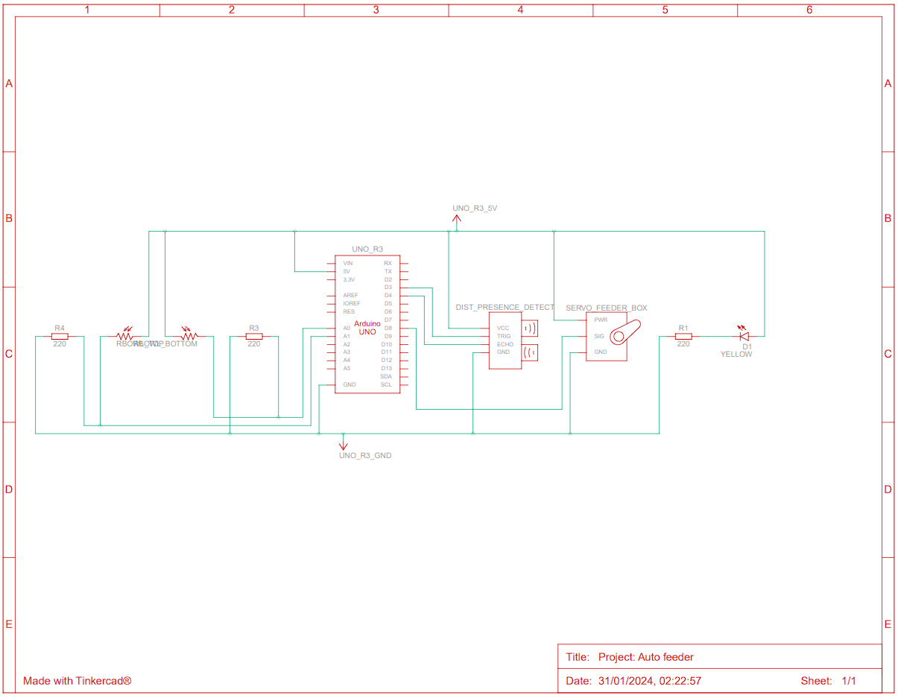

### Mạch mô phỏng

(Tham khảo phụ lục 2 về các lưu ý trong lắp đặt)

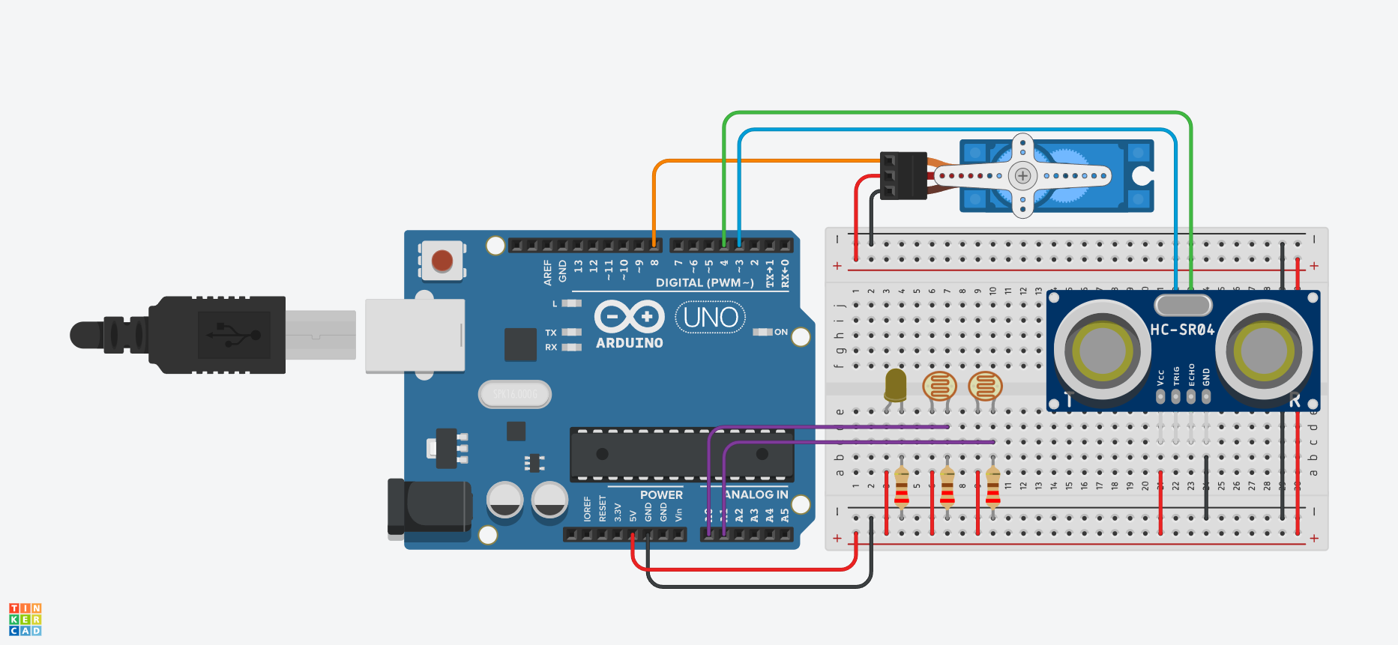

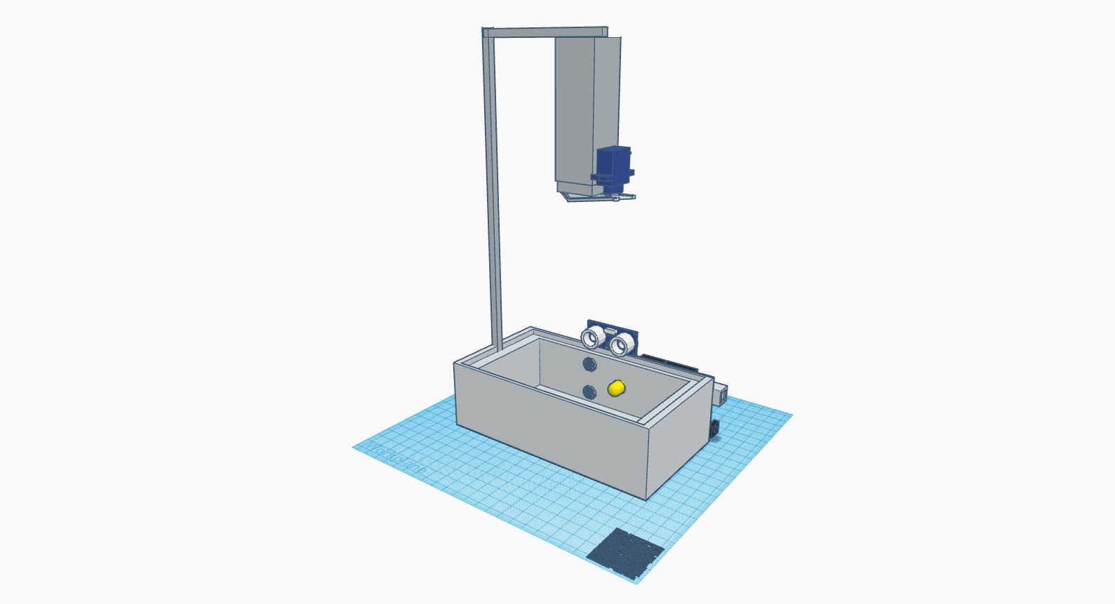

Mô hình 3D

### Mạch thực tế

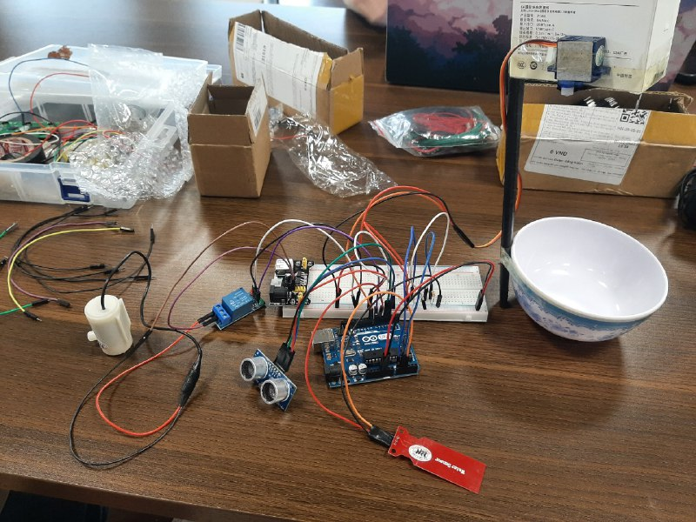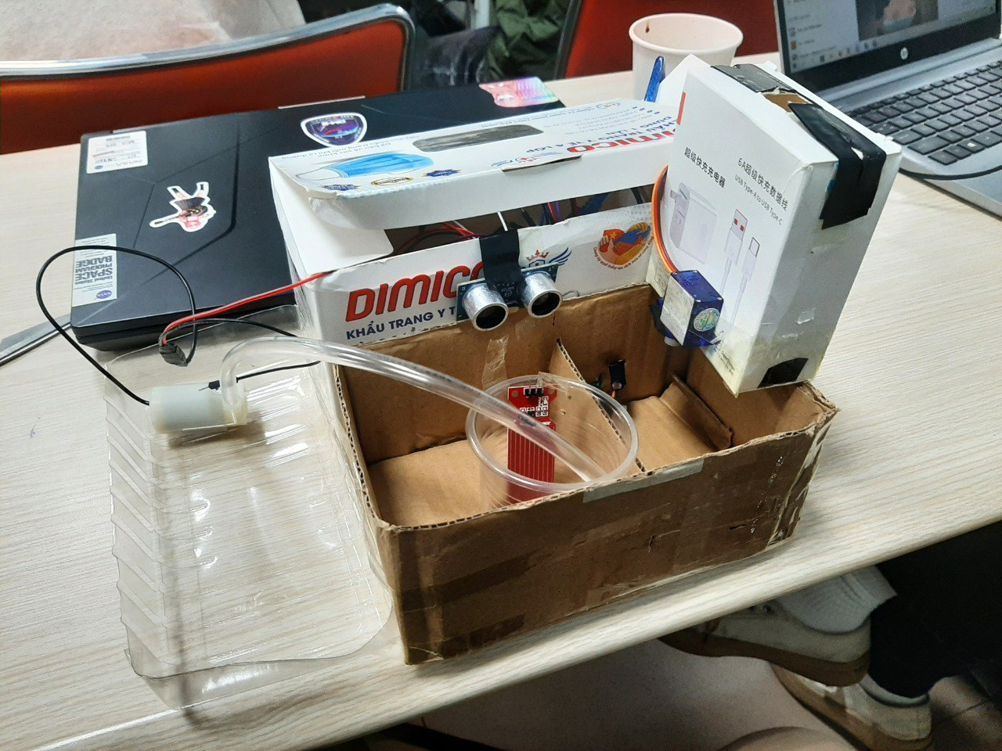

## Nguyên lý hoạt động

### Giải thích nguyên lý

(Tham khảo phụ lục 2 về các lưu ý trong vận hành)

Hệ thống hoạt động theo cơ chế vòng lặp hở đơn giản để (i) điều khiển hộp cấp thức ăn và (ii) điều khiển máy bơm nước.

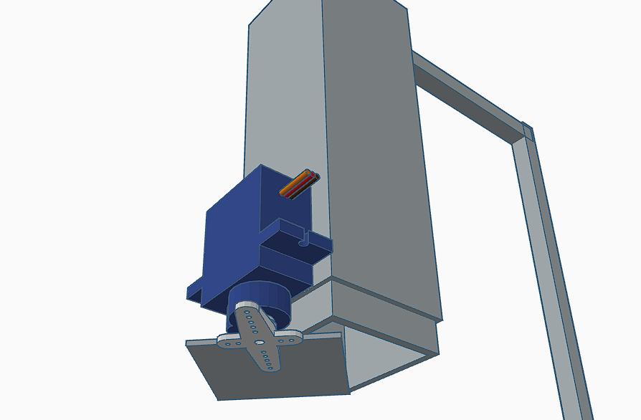

Hộp cấp thức ăn và cơ chế mở nắp

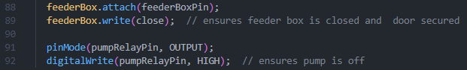

Đoạn code khởi tạo điều khiển hộp cấp thức ăn và bơm

Trạng thái máng đựng thức ăn được xác định bởi 2 quang trở: 1 quang trở được lắp ở trên cùng của máng và cái còn lại nằm ở gần đáy máng. 1 đèn LED màu vàng được lắp trong máng, gần các quang trở để các cảm biến có thể hoạt động trong điều kiện thiếu sáng như là ban đêm.

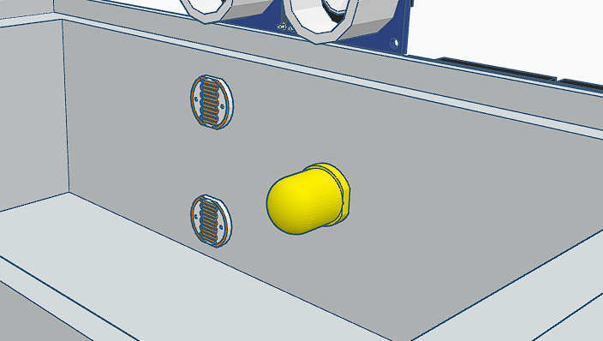

Chi tiết lắp đặt đèn led và các quang trở

Khi cả hai quang trở phát hiện ánh sáng, hệ thống sẽ cho rằng máng trống và hộp cấp thức ăn sẽ được mở để thức ăn rơi vào máng. Khi cảm biến phía dưới bị che khuất, nhưng cảm biến phía trên thì không, máng ở trạng thái bình thường. Khi cả hai cảm biến bị che khuất, hệ thống sẽ coi đó là dấu hiệu máng đã đầy hoàn toàn. Trong cả hai trường hợp sau, hộp cấp thức ăn đều bị đóng.

Cả hai cảm biến này đều có một giá trị độ nhạy(dòng 64) trong phạm vi [0, 1] để xác định mức độ nhạy cảm của chúng với những thay đổi trong điều kiện chiếu sáng. Giá trị độ nhạy càng gần 1 có nghĩa là nó dễ bị che khuất hơn.



Các giá trị hiệu chỉnh quang trở

Để tránh việc đổ tràn, cảm biến phía trên được lập trình để ghi đè cảm biến phía dưới. Chừng nào cảm biến phía trên còn bị che khuất thì hộp cấp thức ăn sẽ không bao giờ mở.

Hộp tiếp thức ăn cũng sẽ bị buộc phải đóng nếu phát hiện thấy động vật ở gần máng đựng thức ăn. Điều này nhằm đảm bảo an toàn trong quá trình đổ đầy thức ăn vì thức ăn có thể bị tràn ra ngoài khi có động vật ở gần.

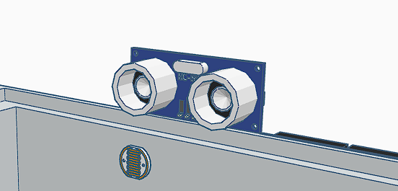

Chi tiết lắp đặt cảm biến HY-SRF05 (trong hình là cảm biến HC-SR04)

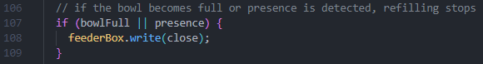

Điều kiện xác định trạng thái an toàn

Máy bơm nước được kiểm soát bởi rơle điều khiển bằng cảm biến mực nước(điểm 7, phụ lục 2). Cảm biến được tích hợp 3 ngưỡng là ngưỡng trên (điểm 3, phụ lục 2) - trạng thái cảm biến hoàn toàn ngập trong nước, ngưỡng dưới - trạng thái cảm biến không tiếp xúc với nước, và ngưỡng giới hạn - trạng thái nhận biết rằng mực nước đang quá thấp. Khi nước rút xuống thấp hơn ngưỡng giới hạn này, bơm sẽ được bật và nước sẽ được bơm vào máng. Quá trình bơm dừng lại khi mực nước đạt đến ngưỡng trên.

Cảm biến mực nước bao gồm một giá trị trong khoảng [0, 1] để xác định ngưỡng giới hạn(dòng 70). Giá trị càng gần 1 sẽ đẩy ngưỡng này lên cao hơn.



Các giá trị hiệu chỉnh cảm biến đo mực nước

Sau một khoảng thời gian chờ được xác định trước (mặc định là 72h), nếu hệ thống không phát hiện thấy sự thay đổi nào trên cảm biến hiện diện, hệ thống sẽ cho rằng máy không được sử dụng, tức là không có động vật nào ở nơi đặt máy sử dụng máng ăn. Khi đó, hệ thống sẽ dừng lại, yêu cầu người dùng khởi động lại thủ công để có thể tiếp tục sử dụng. Đèn LED trên Arduino sẽ nháy để thông báo người dùng khởi động lại hệ thống.

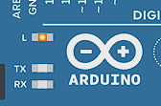

Đèn LED báo hiệu khởi động lại trên Arduino

Khi chế độ gỡ lỗi qua cổng serial được bật(điểm 1, phụ lục 2), hệ thống sẽ xuất ra tất cả các thông số vận hành và giá trị các cảm biến ra cổng xuất serial. Ở chế độ này hệ thống sẽ chờ thêm 750ms mỗi vòng lặp để người dùng có thể đọc được các dữ liệu này(điểm 2, phụ lục 2).

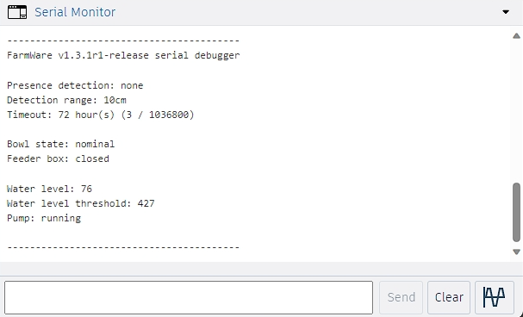

Giao diện gỡ lỗi qua cổng serial

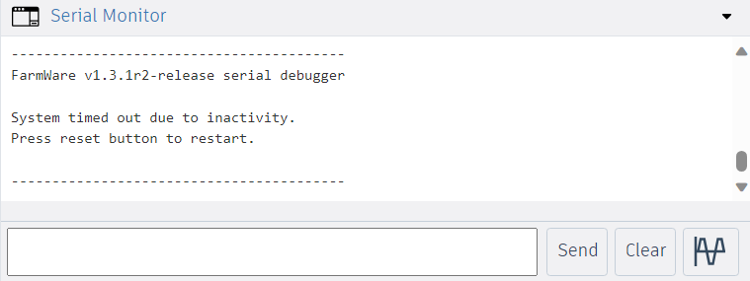

Thông báo khởi động lại hệ thống khi hết thời gian chờ

### Lưu đồ thuật toán

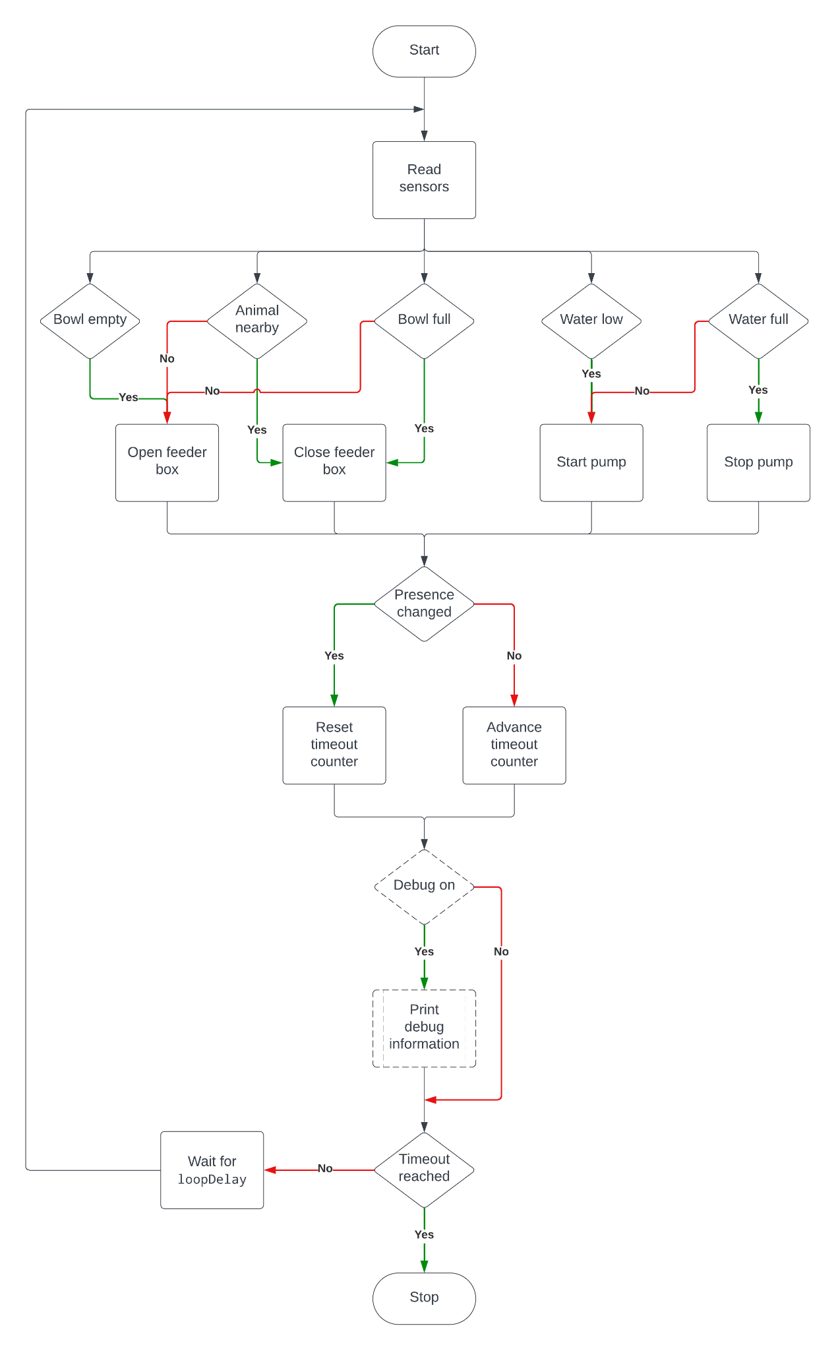

Lưu đồ thuật toán của hàm void loop()

# Kết luận

## Kết quả đạt được

* Nhóm đã nghiên cứu và lắp đặt thành công hệ thống.
* Hệ thống vận hành như được thiết kế: Các phép thử an toàn hoạt động thành công và ngăn chặn được việc kích hoạt trong các điều kiện dừng. Trong điều kiện hoạt động bình thường, máy nạp thức ăn và nước như dự kiến và dừng lại khi đạt các ngưỡng đã được định sẵn. Máy cũng đã dừng lại đúng như dự kiến sau khi hết thời gian chờ đã được lập trình.
* Các cảm biến đã được hiệu chỉnh đến độ chính xác tối đa, cơ chế giám sát lượng thức ăn và nước trong máng hoạt động đúng, phản ứng nhanh.
* Qua quan sát có thể thấy hệ thống hoạt động tốt và có thể áp dụng ngay vào chăn nuôi nhỏ lẻ (có thể sử dụng để nuôi thú cưng như chó, mèo,...).

## Vấn đề cần khắc phục

* Cần khắc phục thiếu sót trong sơ đồ mạch nguyên lý: Do giới hạn của chương trình Tinkercad, các linh kiện cảm biến nước, bơm nước và rơ-le điều khiển không được thể hiện đầy đủ trong sơ đồ mạch và hình ảnh mạch mô phỏng.
* Cần cải thiện việc lắp đặt mô hình: Đây chỉ là mô hình chứng minh khái niệm. Tuy vậy, mô hình thực tế cần xây dựng chắc chắn hơn và phải phản ánh tương đối chính xác về sản phẩm mà nhóm đã hình dung trong ý tưởng ban đầu.
* Cần tìm ra phương pháp hiệu chỉnh các cảm biến: Việc hiệu chỉnh cảm biến hiện tại hoàn toàn thủ công và tốn nhiều thời gian. Nếu có một phương pháp đáng tin cậy để hiệu chỉnh các cảm biến một cách tự động thì có thể rút ngắn thời gian lắp đặt đáng kể.

## Tiềm năng phát triển

Như đã đề cập ở mục 2 phần giới thiệu, việc phần cứng được thiết kế đơn giản và chương trình hoạt động có thể dễ dàng điều chỉnh giúp cho hệ thống có tiềm năng lớn để mở rộng về quy mô. Ứng dụng trước mắt, dễ thấy nhất và có liên quan mật thiết với dự án là quản lý thức chăn nuôi trong các trại gia súc, gia cầm. Với khả năng tích hợp dễ dàng, hệ thống này có thể gia tăng hiệu suất đáng kể và đem lại những lợi ích to lớn về tài chính.

# Phụ lục

## Các liên kết liên quan

* Mạch mô phỏng: [Circuit design Project: Auto feeder | Tinkercad](https://www.tinkercad.com/things/fEtl90w5uD5-project-auto-feeder/editel?returnTo=%2Fdashboard%3Fcollection%3Ddesigns&sharecode=Eop9zU_BRC4AbcI0ykFd5Q39rgGpT1Hto60VDNmFsO0)
* Mô hình 3D: [3D model Project: Auto feeder | Tinkercad](https://www.tinkercad.com/things/8LKQIESyL2d-auto-feeder/edit?returnTo=%2Fdashboard%3Fcollection%3Ddesigns&sharecode=QTUcKJOES1iWolO2HZC4S1i6tg97KbHkndDt3gVIpTM)
* Mã nguồn: [IOT102-Auto-feeder/auto_feeder.ino | GitHub](https://github.com/Lolrelic12/IOT102-Auto-feeder/blob/main/auto_feeder.ino)

## Lưu ý trong lắp đặt và vận hành

* Đặt flag serialDebug(dòng 33) thành true để bật tính năng gỡ lỗi qua cổng serial. Lưu ý sử dụng đúng baud rate (mặc định là 9600).



* Sau khi lắp đặt và trước khi vận hành cần xác thực lại các thông số hệ thống và tắt tính năng gỡ lỗi. Việc bật tính năng gỡ lỗi sẽ làm giảm hiệu năng của máy ít nhất 4 lần khi sử dụng các thiết lập mặc định.
* Khi hiệu chỉnh thông số cảm biến đo mức nước, nên đặt ngưỡng trên thấp hơn khoảng 20 đơn vị so với ngưỡng trên thực tế để tránh hiện tượng bơm tràn.
* Để đạt được độ chính xác tối đa, tất cả cảm biến cần kết nối vào đường 5V của Arduino.
* Servo mini cần được cấp nguồn từ ray 5V của Arduino.
* Bơm nước phải được cấp nguồn ngoài. Sử dụng Arduino cấp nguồn cho bơm có thể gây hư hại cho Arduino.
* Hạn chế chạy bơm khi không có nước. Việc chạy bơm khô trong thời gian dài có thể gây hư hại cho bơm.
* Rơ-le JQC-3FF-S-Z là rơ-le kích mức thấp (0 - 3.3V), vì vậy điều khiển bơm bị nghịch đảo.

## Danh sách thành viên trong nhóm

* Trần Hoàng Phan (HE187053)
* Hồ Nguyên Phát (HE187251)
* Nguyễn Thị Phương Thanh (HS170364)
* Bùi Lê Thái Sơn (SE184773)

## Đánh giá hoạt động của thành viên trong nhóm

* Trần Hoàng Phan (HE187053)
* Vai trò: Nhóm trưởng
* Phụ trách thiết kế, lắp đặt hệ thống và xử lý báo cáo
* Tích cực tham gia các buổi họp, hưởng ứng khá đầy đủ các hoạt động của nhóm
* Hồ Nguyên Phát (HE187251)
* Vai trò: Kỹ sư trưởng
* Thiết kế, lập trình, sưu tầm linh kiện, lắp đặt hệ thống, soạn thảo bài thuyết trình và bài báo cáo
* Tích cực tham gia các buổi họp và các hoạt động của nhóm
* Nguyễn Thị Phương Thanh (HS170364)
* Vai trò: Bí thư
* Tham gia thiết kế, hỗ trợ lắp đặt hệ thống, soạn thảo bài thuyết trình và soạn bài báo cáo
* Tích cực tham gia các buổi họp và các hoạt động của nhóm
* Bùi Lê Thái Sơn (SE184773)
* Vai trò:
* Có đóng góp nhỏ vào thiết kế lắp đặt
* Rất ít tham gia các hoạt động khác, tham gia 1/5 buổi họp của nhóm